Ж | 
Найди и обозначь место звука (ж) в слове (начало, середина, конец)  символом | ______________ | _______________ | ____________
Сколько слогов в слове?
-, - -, - - -.

Определи твёрдость или мягкость звука
(ж) в словах

Ч | 
Найди и обозначь место звука (ч) в слове (начало, середина, конец)  символом | ______________ | _______________ | __________
Сколько слогов в слове?
-, - -, - - -.
Над ударным слогом нарисуй наклонную чёрточку /
Определи твёрдость или мягкость звука
(ч) в словах

Щ |  | 
Найди и обозначь место звука (щ) в слове (начало, середина, конец)  символом | ______________ | _______________ | __________
Сколько слогов в слове?
-, - -, - - -.
Над ударным слогом нарисуй наклонную чёрточку /
Определи твёрдость или мягкость звука
(щ) в словах

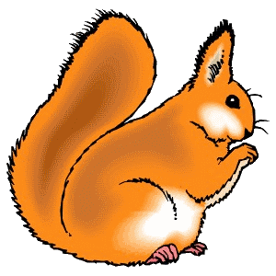

Л

Найди и обозначь место звука (л) в слове (начало, середина, конец)  символом | ______________ | _______________ | __________
Сколько слогов в слове?
-, - -, - - -.
Над ударным слогом нарисуй наклонную чёрточку /
Определи твёрдость или мягкость звука
(л) в словах

Р |  | 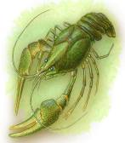
Найди и обозначь место звука (р) в слове (начало, середина, конец)  символом | ______________ | _______________ | ____________
Сколько слогов в слове?
-, - -, - - -.
Над ударным слогом нарисуй наклонную чёрточку /
Определи твёрдость или мягкость звука
(р) в словах

У

Послушай, как звучит каждое слово. Если в слове есть звук (у), нужно обозначить его символом

У

Найди звук (у) в начале слов и обозначь его символом  в нужном месте | _____________ | _______________ | ___________

А

Послушай, как звучит каждое слово. Если в слове есть звук (а), нужно обозначить его символом

А
Обозначь символом место звука (а) в слове: в начале или в конце слова | _____________ | _______________ | ___________

И |  | 
Послушай, как звучит каждое слово. Если в слове есть звук (и), нужно обозначить его символом

И |  | 
Обозначь символом место звука (и) в слове: в начале или в конце слова | _____________ | _______________ | ___________

М |  |  | 
Найди и обозначь место звука (м) в слове (начало, середина, конец) символом | _____________ | _______________ | ___________
Определи твёрдость или мягкость звука (м) в словах

Д | 
Найди и обозначь место звука (д) в слове (начало, середина, конец) символом | _____________ | _______________ | ___________
Определи твёрдость или мягкость звука (д) в словах

Ы

Послушай, как звучит каждое слово. Если в слове есть звук (ы), обозначь его символом
В словах со звуком (ы) определи его место в слове | _____________ | _______________ | ___________

